Консультация для родителей: «Ваш ребенок на музыкальных занятиях и утренниках»
Музыка – самое яркое, а потому и самое эффективное средство воздействия
на детей. Музыкальная деятельность в детском саду – источник особой радости для малышей. Их жизнь без музыки невозможна, как невозможна она без игры и сказки.
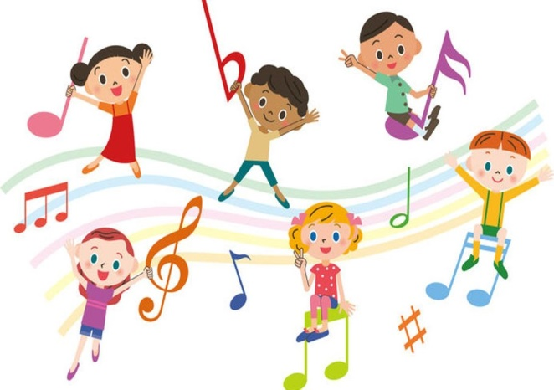Каждому родителю нужно помнить, что детей невосприимчивых к музыке нет. Обучая музыке, мы воздействуем на общее развитие и духовный мир ребенка. Занятия музыкой влияют на интеллектуальное развитие, ускоряется рост клеток отвечающих за интеллект человека, также оказывается влияние на эмоциональное самочувствие ребенка. Под действием музыки активизируются энергетические процессы организма, направленные на физическое оздоровление.
Вы спросите, как проходят музыкальные занятия?!
Музыкальная деятельность (музыкальное занятие) в детском саду проводится два раза в неделю в каждой возрастной группе. В эти дни дети приходят в музыкальный зал, где все приготовлено для того, чтобы это время было проведено максимально успешно. Занятия проходят по определенной схеме: - музыкально – ритмические движения
- слушание музыкальных произведений
- игра на музыкальных инструментах
- песенное творчество
- распевание
- пение
- танцы
- игры

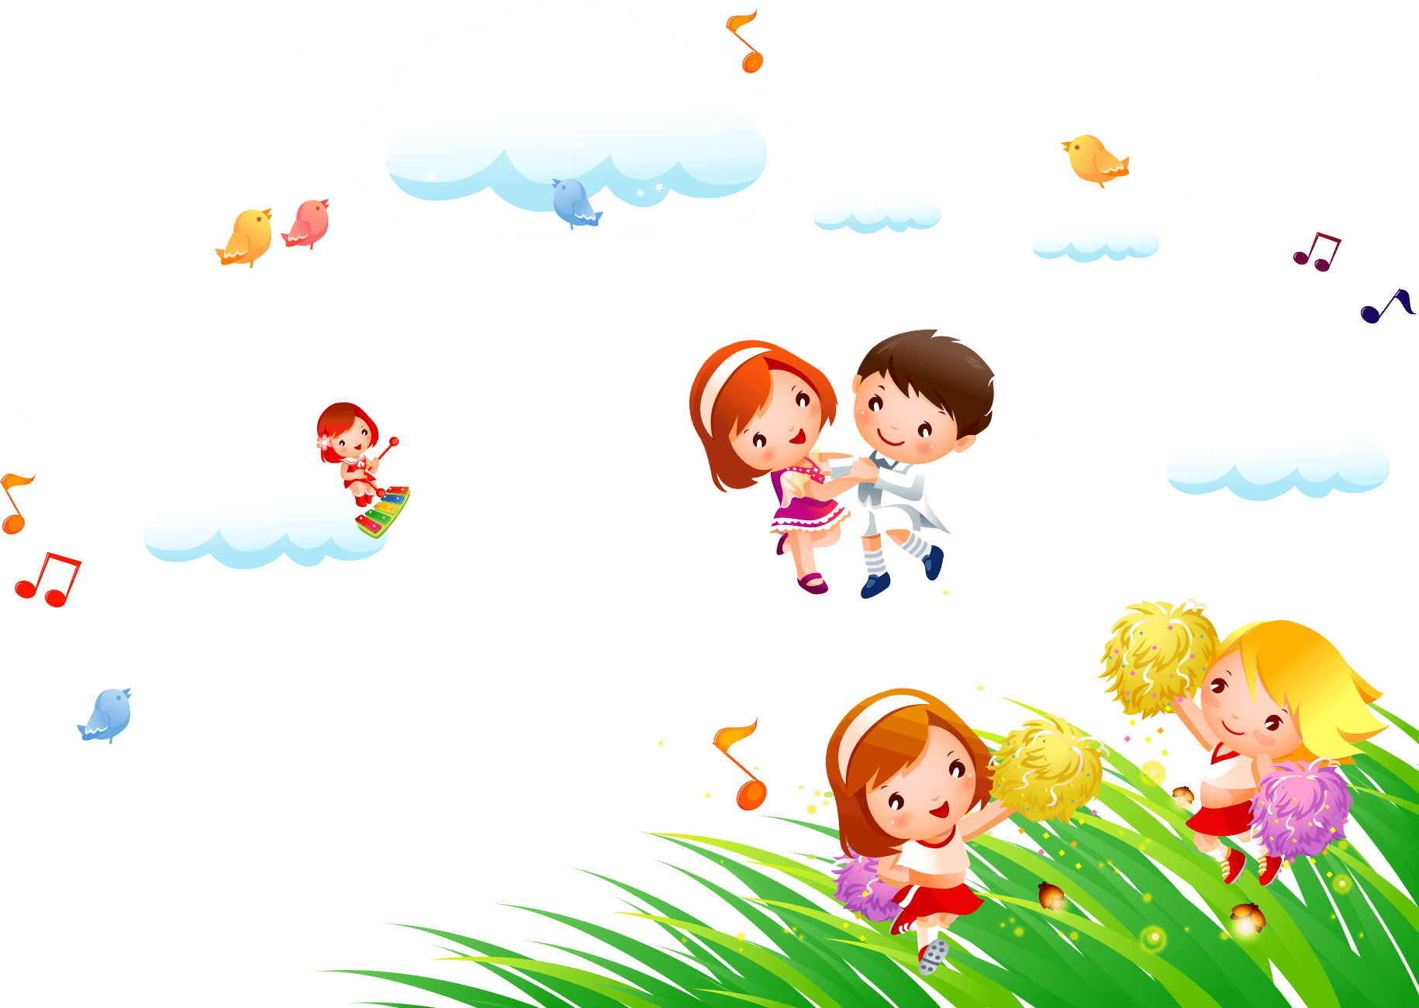Начинаются занятия с музыкально - ритмических движений, цель которых научить детей ритмично двигаться под музыку, ориентироваться в пространстве, маршировать, выполнять танцевальные движения. Проверьте, умеет ли ваш ребенок выполнять поскоки, красиво танцевать.
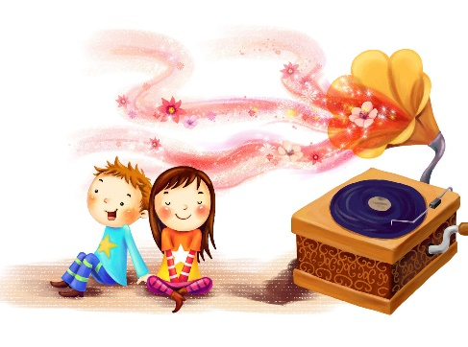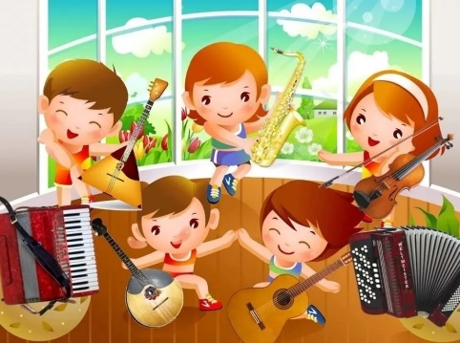
Затем, ребята учатся слушать музыкальные произведения, различать и называть музыкальные инструменты в оркестре, знакомятся с композиторами. Спросите у своего ребенка, каких композиторов он знает, названия произведений; пусть назовет струнные, клавишные, духовые и ударные инструменты.
На музыкальных занятиях ребята учатся играть в оркестре на детских музыкальных и шумовых инструментах, и сами сочиняют мелодии. Попробуйте с детьми прохлопать или сыграть на ложках любую мелодию. Проверьте, правильно ли он передает ритм музыки, исправьте его ошибки, покажите, как играть правильно, создайте домашний оркестр.
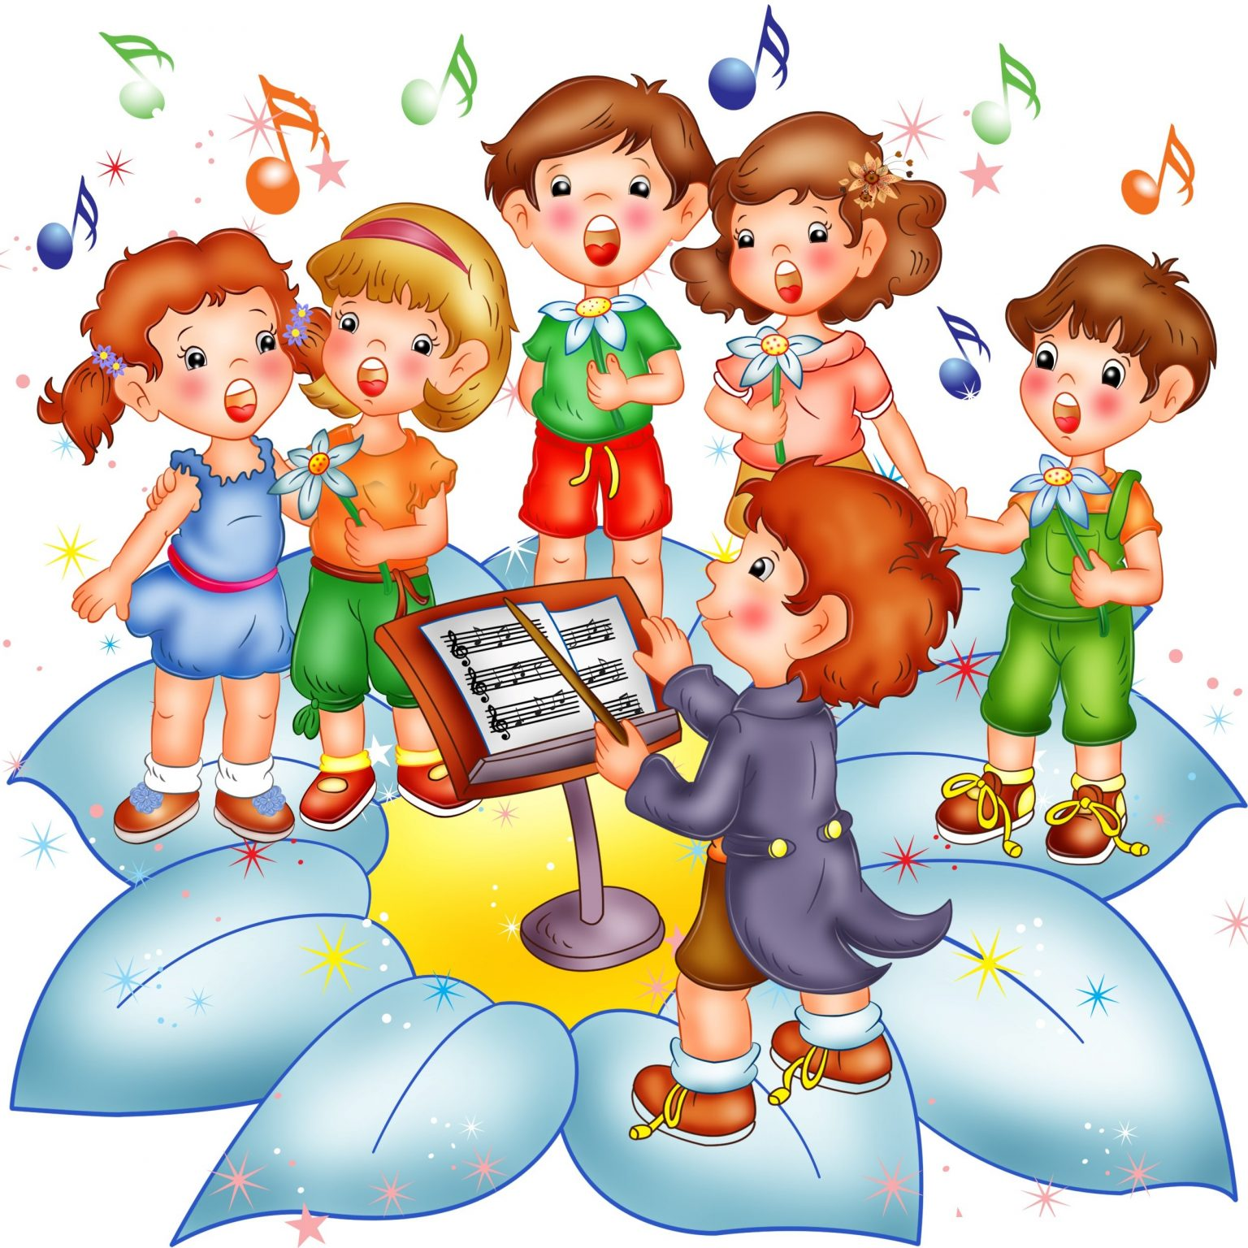Песни на музыкальных занятиях мы с детьми исполняем с жестами для лучшего запоминания речи и для активизации речевого аппарата. Узнайте у своего ребенка, есть ли у него любимые песни, попросите его исполнить песни, которые он разучивает на музыкальных занятиях. Если ребенок поет неправильно, не делайте замечаний, мягко поправьте, чтобы не отбить желание петь. Разучивайте песни дома вместе с детьми. Эти песни они потом будут петь своим детям!
Танцы на занятиях развивают чувство ритма, координацию движений, ориентировку в пространстве, учат соотносить свои движения с темпом, ритмом музыки. Парные танцы формируют у детей коммуникативность, чувство эмпатии. А вы дома танцуете с детьми? Ни один домашний детский праздник не должен проходить без веселых дискотек!
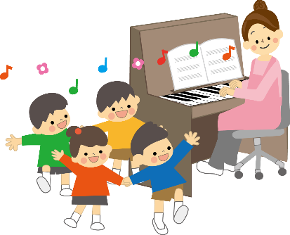В конце каждого музыкального занятия мы проводим игры для развития памяти, внимания, координации движений, ориентировки в пространстве у детей. А вы дома часто играете с детьми? (Не в компьютерные игры!). Совместные музыкальные и подвижные игры создают хорошее настроение, сближают детей и взрослых!
Хочется уделить внимание не только как устроен сам процесс музыкального занятия, но и внешнему виду вашего ребенка.
Важно, чтобы дети на занятиях были опрятно одеты. Более половины времени, которое дети проводят в музыкальном зале, занято музыкальным движением, в том числе – танцами. Занятия танцами формируют у детей правильную осанку, привычку быть подтянутым и аккуратным, а ведь это так важно в общении с людьми.
Мы рекомендуем, чтобы в дни проведения музыкальных занятий девочки были одеты в юбки, платья, сарафаны, потому что иначе им просто не удастся «поставить руки на юбку» во время танцев. Это приведет к тому, что у них появится привычка держать руки в воздухе, даже когда они будут в юбке или платье на празднике. Для освоения некоторых движений детям нужно видеть свои коленки и ступни ног, поэтому предпочтительней, чтобы ребенок был в носочках, а не в колготках. Это тоже следует учитывать при выборе одежды. Мальчики перед началом занятия обязательно должны хорошо заправить рубашки в брюки, чтобы выглядеть эстетично.

Детская обувь для занятий
Для музыкальных занятий требуются чешки. Это обязательно, и, пожалуйста, просим Вас отнестись к этому серьезно. Чешки могут показаться не самой красивой обувью по дизайну, но они сшиты таким образом, чтобы сделать занятия наиболее комфортными и защитить ваших детей от травм во время танцев или подвижных музыкальных игр.
Чешки позволяют ребенку свободно двигаться во время исполнения упражнений и плясок, в них дети выполняют упражнения для укрепления мышц стопы и упражнения для профилактики плоскостопия.
В чешках дети не только занимаются на музыкальных занятиях, но и выступают на различных детских праздниках, концертах. Для девочек предпочтителен белый цвет чешек, для мальчиков – черный.
Взгляните на танцующих детей, и вы поймете, что красота тела человека наиболее хорошо выражается во время движения. Ни одно красивое движение или просто шаг не удастся сделать без подходящей для этого обуви. Здесь важно и удобство и качество. Правильный выбор чешек для танцора — важная составляющая при обучении и выступлениях. Если ребенку неудобно, если чешки «жмут», или, наоборот, спадывают с ноги во время движения – все удовольствие от разучивания танца или его исполнения на празднике превратится в раздражение и огорчение. Именно поэтому следует обратить особое внимание на выбор чешек.
Несколько советов по выбору хороших чешек?
1. Обращайте внимание на внутреннюю поверхность чешек, а также на стельку. Стелька должна легко выниматься и быть приятной на ощупь. Внутренние швы чешек не должны быть грубыми и жесткими.
2. Уделите особое внимание подошве чешек. Согните подошву в носочной части. Она должна быть гибкой, иначе суставы стопы будут ограничены в движении, что может вызвать дискомфорт, а это недопустимо.
3. Внешний вид чешек и балеток должен быть идеальным. Не допускаются заломы, обрывы ниток, кривые строчки, пропуски стежков, утолщения в швах, пятна и складки.
Эта же обувь обязательна и для праздников. Ни у кого не возникает вопрос, почему в хореографических кружках и танцевальных школах дети занимаются в балетках. В театре в голову не приходит сопоставлять парадный костюм короля, изящное платье принцессы с их обувью - балетками. Мы воспринимаем балетное действие целостно: музыка, танец, пластика, которая в другой обуви была бы невозможна. Так и движения детей в танцевальных композициях на праздниках будут изящны, легки, естественны только в подобающей обуви. Некоторые родители сомневаются, что чешки будут плохо сочетаться с красивым, праздничным платьем. Именно этот момент дает волю вашей фантазии, и вы можете придумать различные украшения для чешек. Например, в виде бантика или цветка, украсить стразами, которые будут сочетаться с вашим платьем или костюмом и т. д. Также следует обратить внимание на цвет чешек: белые чешки не будут сочетаться с черными брюками мальчика, также как светлое воздушное платье девочки - с черными.
То же самое можно сказать и обо всем праздничном костюме в целом. Многие родители чересчур увлекаются желанием выделить своего ребенка: покупают великолепные длинные, пышные платья девочкам, фраки для мальчиков и модные джинсовые костюмы. Но в них детям не всегда удобно двигаться! И «модники» будут чувствовать себя некомфортно.
Педагоги должны заранее предупредить родителей и детей, каким будет праздник и какие костюмы следует готовить. Чтобы потом не возникало недоумений, почему костюм «Человека-паука» или «Бэтмена», который купили к новогоднему представлению, нельзя использовать на утреннике, сюжетная линия которого – «Снежная королева» или «Золушка на балу».
Вся одежда и, особенно, головные уборы должны быть хорошо закреплены, завязаны, чтобы в процессе движения у ребёнка ничего не падало, не отрывалось. Все эти досадные неувязки портят ребёнку настроение, заставляют его и других детей постоянно отвлекаться от происходящего на празднике, не доставляют ожидаемого наслаждения. Руки детей должны быть свободны, не надо давать им сопутствующие образу аксессуары: волшебные палочки, сумочки, кошелёчки и т. д. Это мешает детям свободно браться за руки в хороводах, парных танцах, играх.
Мы очень просим Вас, дорогие родители: следите за аккуратностью внешнего вида детей и одевайте их по сезону. Когда в музыкальном зале включено отопление, дети не должны испытывать дискомфорт оттого, что им «жарко» и неудобно двигаться во время танцев или подвижных игр. Для родителей девочек также хочется обратить внимание не только на одежду и обувь, но и на аккуратную прическу.
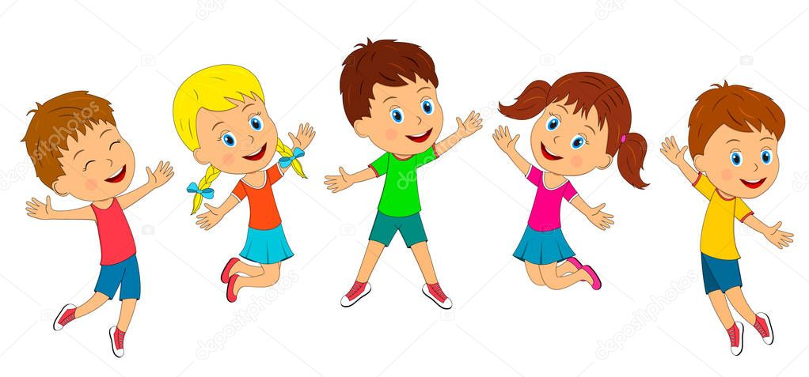
Занимаясь музыкой, дети должны чувствовать себя и комфортно и эстетично. Помогите им в этом!
Желаем вашим детям достичь больших успехов в музыкальной деятельности, получая от этого только положительные эмоции.
С уважение, ваш музыкальный руководитель Ирина Васильевна!


